|  |  |  |  |
| --- | --- | --- | --- |
| ПРАВИТЕЛЬСТВО САНКТ-ПЕТЕРБУРГА  КОМИТЕТ ПО НАУКЕ И ВЫСШЕЙ ШКОЛЕ  Санкт-Петербургское государственное бюджетное  профессиональное образовательное учреждение  «ПЕТРОВСКИЙ КОЛЛЕДЖ»  (СПб ГБПОУ «Петровский колледж») | | | |
|  | | | |
|  | | | |
| Отделение информационно-промышленных технологий и судостроения | | | |
|  | | | |
| КУРСОВОЙ ПРОЕКТ | | | |
|  | | | |
| **ПМ.01Разработка программных модулей программного обеспечения для компьютерных систем**  **МДК.01.03Web программирование** | | | |
|  | | | |
|  | Выполнил: | | |
| Солодов Максим Михайлович | | |
| Студент | 3702 | группы |
| Специальность | 09.02.03 Программирование в компьютерных системах | |
| Руководитель: Попова Александра Романовна | | |
|  | | |
| Оценка | | |
| *(Подпись руководителя)* | | |
|  | | | |
| Санкт-Петербург, 2020   |  | | --- | | ПРАВИТЕЛЬСТВО САНКТ-ПЕТЕРБУРГАКОМИТЕТ ПО НАУКЕ И ВЫСШЕЙ ШКОЛЕ Санкт-Петербургское государственное бюджетное профессиональное образовательное учреждение«ПЕТРОВСКИЙ КОЛЛЕДЖ»(СПб ГБПОУ «Петровский колледж») | | Отделение информационно-промышленных технологий и судостроения |   **ЗАДАНИЕ**  для выполнения курсового проекта (работы)  Профессиональный модуль (дисциплина):Разработка программных модулей программного обеспечения для компьютерных систем  Специальность: 09.02.03 Программирование в компьютерных системах  3702 Солодов Максим Михайлович  Тема курсовой работы: Создание сайта ветеринарной клиники  Дата выдачи задания «___»__________ 20__г.  Работа должна быть сдана не позднее «___»____________ 20___г.  **Содержание курсовой работы**  Введение  Описание целей и задач для данной курсовой работы.  Основные разделы  1. Струкутра и дизайн сайта. Описание структуры и дизайна создаваемого сайта.  2. Разработка сайта. Описание процесса разработки сайта курсового проекта.  Заключение  Анализ выполненных целей и задач.  Руководитель курсовой работы Попова Александра Романовна | | | |

СОДЕРЖАНИЕ

ВВЕДЕНИЕ 4

1 Структура и дизайн сайта 5

1.1 Глоссарий 5

1.2 Общие положения 6

1.3 Требования к сайту 7

1.4 Описание дизайна сайта 8

1.4.1 Главная страница 8

1.4.2 Новости 8

1.4.3 Форумы 8

2 Разработка сайта «Компьютерные игры» 10

2.1 Описание логики сайта 10

2.2 Выбор инструментальных средств разработки сайта 12

2.3 Реализация сайта 12

ЗАКЛЮЧЕНИЕ 19

СПИСОК ИСПОЛЬЗОВАННЫХ ИСТОЧНИКОВ 20

ПРИЛОЖЕНИЯ 22

ПРИЛОЖЕНИЕ А 22

# ВВЕДЕНИЕ

Целью данной работы является создание макета сайта о компьютерных играх и его последующая реализация.

Задачами данной курсовой работы являются создание макетов для сайта компьютерных игр в программе Adobe Photoshop CS5, создание html страниц по сделанным макетам, связь получившегося сайта с базой данных.

## 1 Структура и дизайн сайта

## 1.1 Глоссарий

**HTML** (от англ. HyperText Markup Language — «язык гипертекстовой разметки») — стандартизированный язык разметки документов во Всемирной паутине. Большинство веб-страниц содержат описание разметки на языке HTML**.**

**CSS -** формальный язык описания внешнего вида документа, написанного с использованием языка разметки. Преимущественно используется как средство описания, оформления внешнего вида веб-страниц, написанных с помощью языков разметки HTML.

**PHP** - скриптовый язык общего назначения, интенсивно применяемый для разработки веб-приложений. В настоящее время поддерживается подавляющим большинством хостинг-провайдеров и является одним из лидеров среди языков, применяющихся для создания динамических веб-сайтов.

**Сервер** — выделенный или специализированный компьютер для выполнения сервисного программного обеспечения.

**Клиент** – компьютерное устройство, которое отсылает запросы серверу, касающиеся выполнения определенных задач или предоставления конкретной информации.

**Сайт**, или веб-**сайт**, — одна или несколько логически связанных между собой веб-страниц; также место расположения контента сервера.

**Веб-приложение** — клиент-серверное приложение, в котором клиент взаимодействует с веб-сервером при помощи браузера. Логика веб-приложения распределена между сервером и клиентом, хранение данных осуществляется, преимущественно, на сервере, обмен информацией происходит по сети.

**Валидация** – это процесс проверки **данных** на соответствие различным критериям.

## 1.2 Общие положения

Предметом разработки курсовой работы является создание сайта о компьютерных играх. Сайт предназначен для информирования людей о классических, консольных, аркадных новинках в мире игровой индустрии. Сайт включает в себя форум, где пользователи могут обсуждать новости и делиться различными мнениями. Целевая аудитория сайта – молодежь, а также лица среднего возраста.

## 1.3 Требования к сайту

1. Web-сайт должен быть выполнен в едином стиле.
2. Web-сайт должен корректно работать в основных браузерах Google Chrome, Opera, Mozilla Firefox, и Internet Explorer.
3. Время загрузки каждой страницы должно быть минимальным.
4. Каждая страница должна содержать удобные и понятные средства навигации по сайту в различных направлениях.
5. Применение списков, таблиц, графиков, средств мультимедиа должно быть разумным и соответствовать тематическому направлению сайта.
6. Должна быть создана ER-диаграмма базы данных, с помощью которой будет реализована база данных и ее подключение к сайту..
7. На сайте должна быть реализована возможность регистрации и авторизации пользователей (также можно осуществить разграничение прав между гостевыми посетителями и зарегистрированными пользователями).
8. Работоспособность web-сайта должна быть протестирована одним из известных вам способов.
9. Сайт должен быть хотя бы немного оптимизирован для поисковых систем: оптимизированы все изображения и заголовки на страницах сайта.

## 1.4 Описание дизайна сайта

В Adobe Photoshop СS5 были созданы наброски интерфейсов, которые располагаются на сайте. На рисунке 1.1 приведен набросок интерфейса главной страницы, на рисунке 1.2 – форума, а на рисунке 1.3 – ленты новостей.

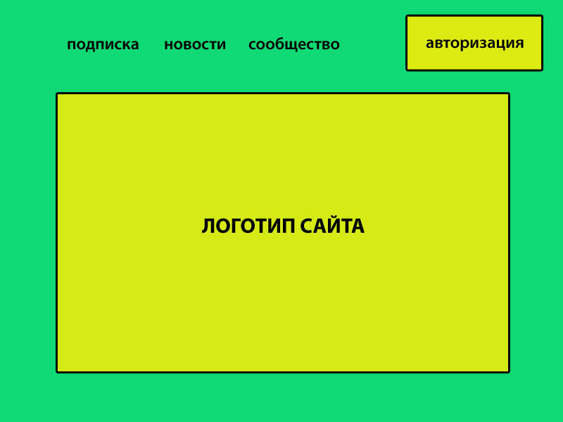

Рисунок 1.1 – Прототип главной страницы

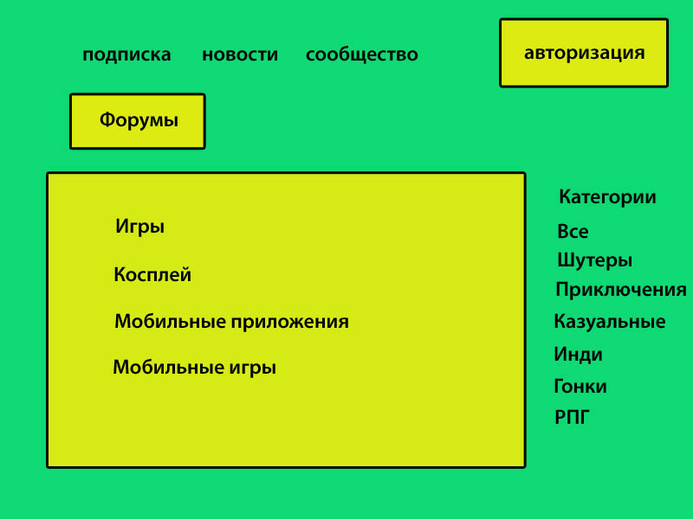

Рисунок 1.2 – Прототип форума

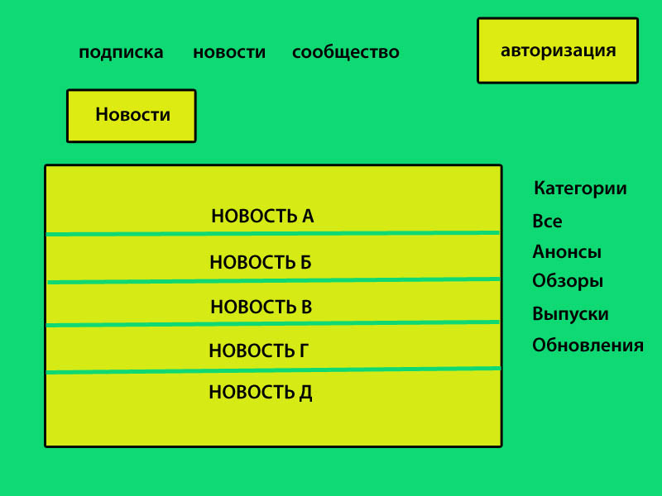

Рисунок 1.3 – Прототип ленты новостей

Цветовая палитра сайта была подобрана в Adobe Photopshop CS5:

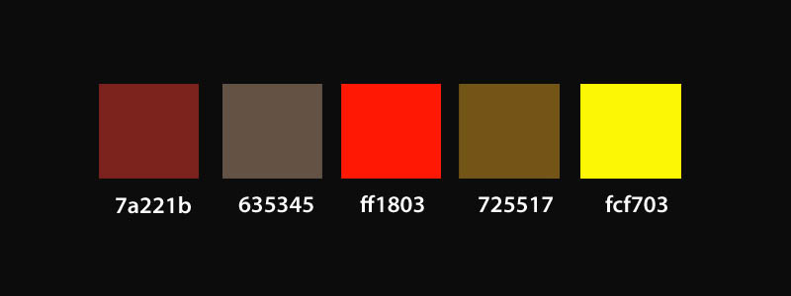

Рисунок 1.4 – Цветовая палитра сайта

Сайт состоит из следующих страниц: главная страница, страница форума, лента новостей.

1.4.1 Главная страница.

На верхней части сайта расположена панель навигации, позволяющая быстро переходит по разным частям сайта. Верхняя панель состоит из следующих элементов – ‘подписка’, ‘новости’, ‘сообщество’. При нажатии на кнопку ‘подписка’ происходит скроллинг в нижнюю часть экрана к виджету ‘подписаться’. При нажатии на кнопку ‘новости’ происходит переход к странице с лентой новостей. При нажатии на кнопку ‘cообщество’ происходит переход к разделу форума, посвященному обсуждению новинок в сфере компьютерных развлечений.

В правой стороне главной страницы располагается форма авторизации пользователей. Форма авторизации имеет автоматически закрываемую панель. Чтобы она появилась, надо подвести курсор мыши к верхнему правому углу экрана. Форма авторизации состоит из стандартных полей – ‘пользователь’ и ‘пароль’. Форма авторизации также включает в себя три элемента – ‘кнопку подтверждения пароля’, ‘восстановления пароля’ и ‘кнопку регистрации’.

При нажатии на ‘клавишу регистрации’ в середине верхней части экрана появляется форма ‘регистрации нового пользователя’ с полями – email, имя, пароль, а также чекбоксом ‘я не робот’. При корректном вводе данных происходит уведомление, что процесс регистрации был успешно завершен. Для успешного прохождения регистрации важно, чтобы все формы были заполнены правильно и корректно, в противном случае страница обновится с пустыми полями. Также **важно** наличие в чекбоксе ‘я не робот’ стоящей галочки, подтверждающей, что вы являетесь реальным пользователем.

Чуть ниже верхней панели новостей располагается панель навигации по различным элементам сайта. Панель навигации включает в себя визуально стилизованные картинки. Данная панель навигации состоит из следующих элементов – ‘оформление подписки’, ‘наши новости’, ‘подключись к сообществу’, ‘перейти в twitter’. При нажатии на кнопку ‘оформление подписки’ происходит скроллинг к нижней части экрана к виджету ‘подписка’, при нажатии на клавишу новости происходит переход на страницу с лентой новостей, при нажатии на клавишу ‘подключись к сообществу’ происходит переход в ленту форума, при нажатии на клавишу twitter открывается twitter посвященный данному сайту.

Средняя часть главной страницы оформлена стилизованными картинками на тему игровой индустрии и не содержит в себе каких-то важных элементов, за исключением единственной кнопки ‘оформить подписку’.

Нижняя часть главной страницы содержит в себе три небольших панели – ‘популярные новости’, ‘twitter’, ‘instagram’. Данные панели дублируют в себе свойства элементов описанных выше. При нажатии на кнопку ‘instagram’ происходит переход на страницу ‘instagram’ посвященного данному сайту.

1.4.2 Новости

Раздел новости состоит из следующих элементов – панель навигации верхней части страницы и три небольших панели снизу, полностью дублирующих функционал клавиш, описанных в разделе ‘Главная страницы’. В средней части страницы располагается лента новостей, с кратким описанием в ней содержимого. Лента новостей содержит в себя визуальный элемент-картинку на каждую новость, при нажатии на которую происходит переход к данной новости. Также лента новостей включает в себя интерактивные ссылки, позволяющее быстро переходить на нужную новость.

В средней части страницы с правой стороны также имеется панель новостей, позволяющая быстро осуществлять навигацию по новостям. Еще там располагается раздел 'категории’ задуманный как переход по различным частям новостей. Категории включают в себя такие разделы: ‘все’, ‘анонсы’, ‘обзоры’, ‘выпуски’, ‘обновления’.

Для каждой новости имеется конкретная страница. В ней описывается полное содержимое данной новости, прилагается картинка. Внизу дана возможность пользователям оставлять свои личные комментарии.

1.4.3 Форумы

Раздел форумы полностью дублирует панель навигации верхней части страницы, три небольших панели снизу и раздел категории справа, описанных в прошлых разделах. Форум представляет из себя раздел тем, в которых каждый зарегистрированный пользователь может оставлять свое собственное сообщение под понравившейся ему темой. Темы поделены на следующие разделы: игры, косплей, мобильные приложения, мобильные игры, магазин устройств. Также форум имеет виджет, позволяющий пользователю осуществлять поиск по ключевым словам или хештегам.

## Логическая структура сайта состоит из следующих элементов:

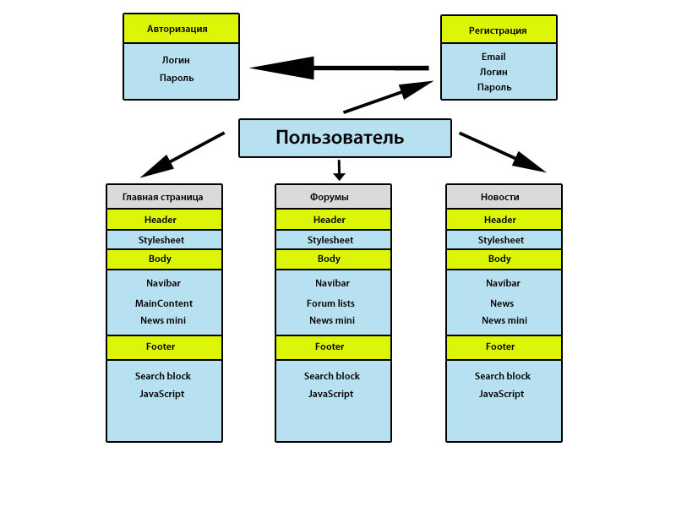

Рисунок 1.5 – Описание логики сайта

## 2.2 Выбор инструментальных средств разработки сайта

Для разработки сайта были выбраны такие технологии, как HTML, CSS и языки программирования PHP и JavaScrip. Также был использован фреймворк Bootstrap 4 для быстрой адаптации сайта под большинство устройств и система управления базами данных PhpMyAdmin на базе локального сервера Denwer.

## 2.3 Реализация сайта

Перед созданием сайта я проанализировал похожие существующие сайты со схожей тематикой. На этой основе были созданы макеты, представленные в пункте 1.4. Опираясь на созданные прототипы, мной были разработаны шаблоны в программе Photoshop, по которым будут создаваться страницы сайта.

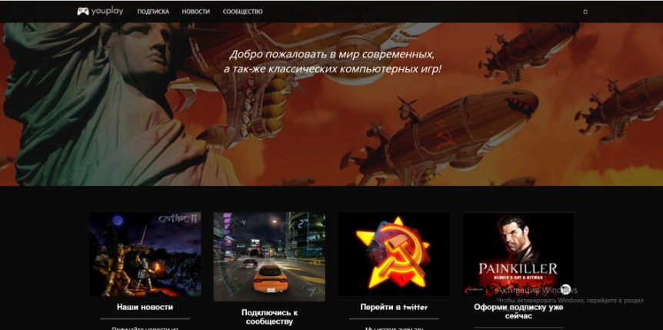

Рисунок 2.1 – Макет главной страницы

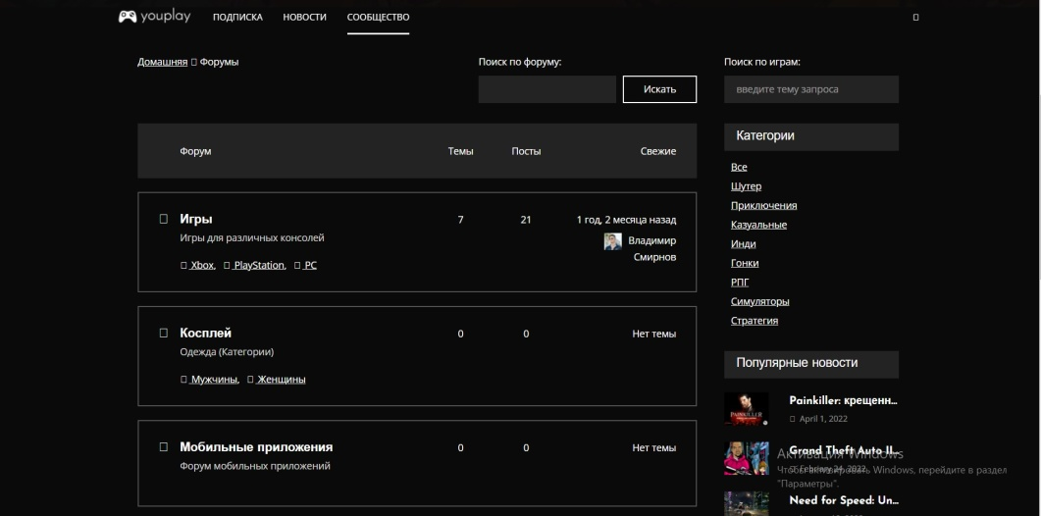

Рисунок 2.2 – Макет форума

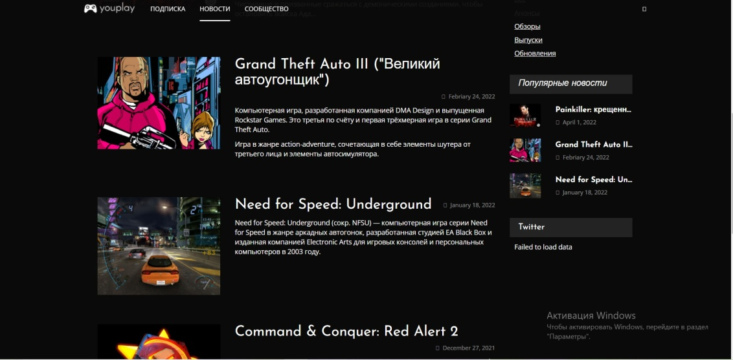

Рисунок 2.3 – Макет страницы новостей

На каждой странице сайта находится меню навигации, с помощью которого можно переместиться на соответствующие страницы. Реализация меню представлена на рисунке 2.4:



Рисунок 2.4 – Меню навигации

При входе на сайт открывается главная страница. Также на нее можно перейти, нажав на пункт «Главная» в меню навигации. Интерфейс главной страницы представлен на рисунке 2.5:

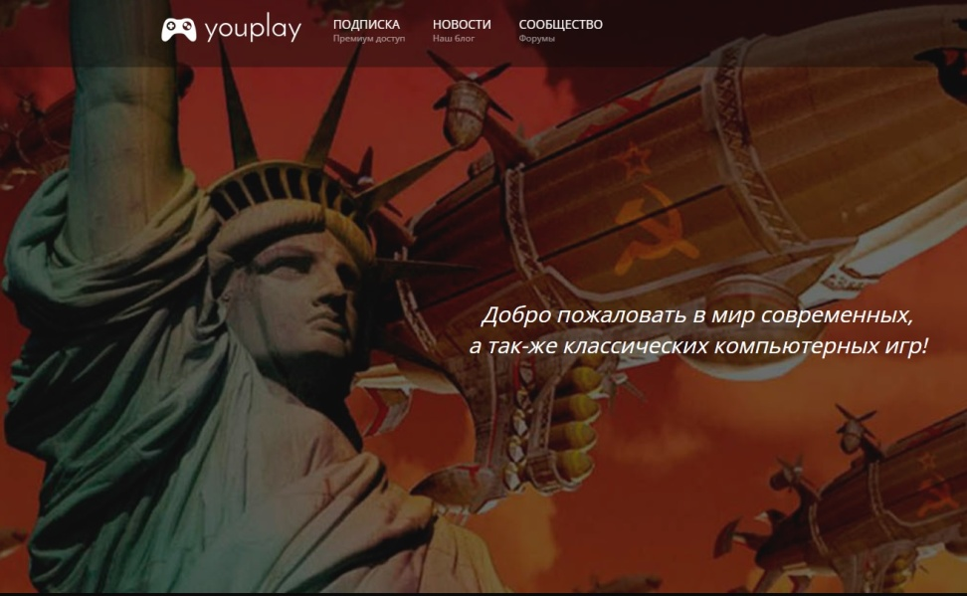

Рисунок 2.5 – Интерфейс главной страницы

При регистрации создается учетная запись пользователя. Для ее заполнения была создана соответствующая таблица в базе данных, ее структура представлена на рисунке 2.6:

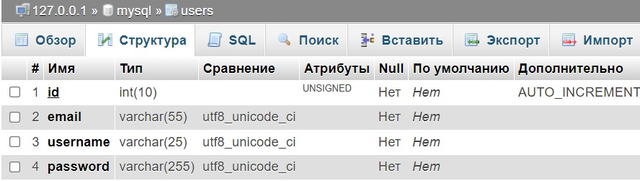

Рисунок 2.6 – Структура таблицы пользователей

Для регистрации нужно перейти в меню авторизации которая находиться справой стороны сайта и нажать на ссылку «Зарегистрироваться» после чего открывается страница с формами регистрации. Интерфейс представлен на рисунках 2.7 и 2.8, а код приведен в приложении А.

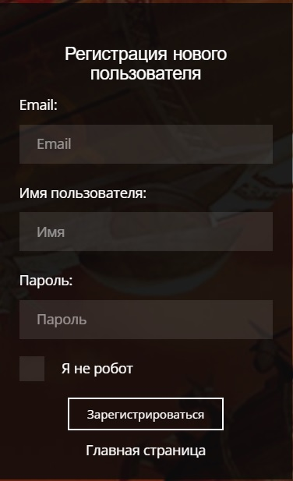

Рисунок 2.7 – Форма регистрации

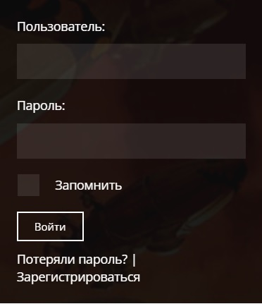

Рисунок 2.8 – Форма авторизации

При авторизации в кеше браузера сохраняются cookie. Cookie хранятся в течении одного часа, после чего сеанс завершается и пользователю предстоит авторизоваться заново. Также система авторизации имеет систему предупреждений при неверном введении учетной записи. При не удачной авторизации сайт переходит на главную страницу с пояснением причины сбоя.

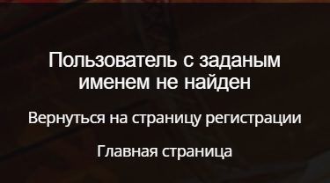

Рисунок 2.9 – Система предупреждений выдает отсутствующего пользователя

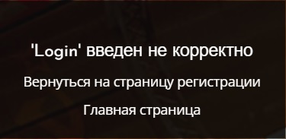

Рисунок 2.10 – Система предупреждений выдает не корректно введенные данные

Также сайт является адаптивным, что достигается использованием в коде html фреймворка Bootstrap 4. Демонстрация адаптивности приведена на рисунке 2.11:

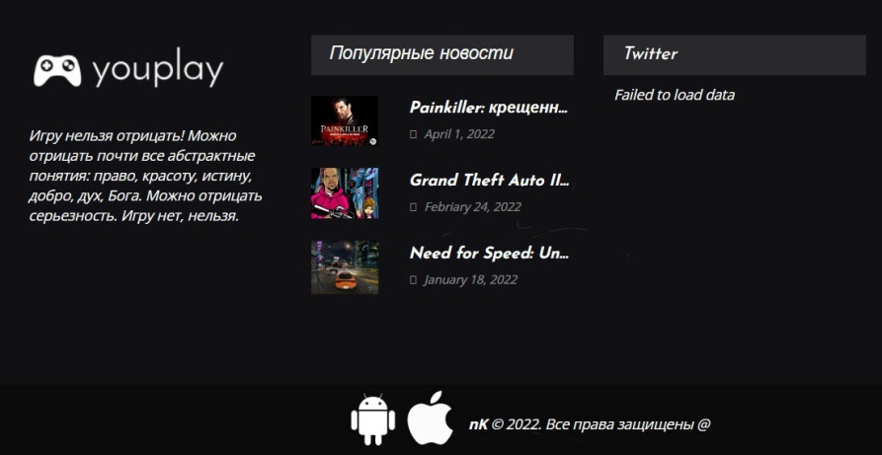

Рисунок 2.11 – Адаптивность сайта

# ЗАКЛЮЧЕНИЕ

В результате проделанной работы был создан сайт включающий себя три панели навигации по новостной ленте, раздел форума, раздел новостей. Также он включает в себя систему авторизации и регистрации пользователей. По панелям удобно перемещаться в различные места сайта. Во многих местах предусмотрены точки расширения позволяющие модифицировать сайт подобно конструктору. Общий стиль сайта украшен картинками из классических компьютерных игр, из-за этого он более соответствуют духу данной тематики. Также сайт имеет систему предупреждений об неверных авторизациях. При авторизации пользователь будет авторизован 60 минут. Это число можно изменить в настройках конфигурации. Сайт имеет адаптивную верстку с использованием фреймворка Bootstrap 4 по этому он корректно может работать на платформах android и OS. Форум сайта позволяет просматривать пользователям интересующую новость и оставлять под ним комментарии.

В общем итоге мы разработали сайт наиболее соответствующий современным тенденциям и дизайну.

# СПИСОК ИСПОЛЬЗОВАННЫХ ИСТОЧНИКОВ

1. Кузнецов, Максим Самоучитель PHP 5/6 / Максим Кузнецов. - М.: БХВ-Петербург, **2014**. - **887** c.2. Локхарт, Джош Современный PHP. Новые возможности и передовой опыт / Джош Локхарт. - М.: ДМК Пресс, 2016. - 304 c.

2. Пауэрс, Дэвид PHP. Создание динамических страниц / Дэвид Пауэрс. - М.: Рид Групп, 2012. - 640 c.

3. Рихтер Программирование на платформе Microsoft. NET Framework / Рихтер, Джеффри. - М.: Русская Редакция, 2014. - 512 c

4. Роббинс, А. Linux: программирование в примерах / А. Роббинс. - М.: КУДИЦ-Образ, 2018. - 611 c.

5. Хопкинс, Каллум PHP. Быстрый старт / Каллум Хопкинс. - М.: Эксмо, 2014. - 160 c.

6. Кузнецов, М. PHP. Практика создания Web-сайтов / М. Кузнецов, И. Симдянов. - М.: БХВ-Петербург, 2012. - **577** c.

7. Ватсон, Б. С# 4.0 на примерах (C# 4.0. How-To) / Б. Ватсон. - М.: БХВ-Петербург, 2020. - 608 c.

8. Джозеф, Албахари C# 5.0. Справочник. Полное описание языка / Алба-хари Джозеф. - М.: Диалектика / Вильямс, 2020. - 462 c.

9. Агуров, Павел C#. Разработка компонентов в MS Visual Studio 2005/2008 / Павел Агуров. - М.: БХВ-Петербург, 2017. - 363 c.

10. Дунаев, В. Сценарии для Web-сайта. PHP и JavaScript / В. Дунаев. - М.: БХВ-Петербург, **2017**. - 576 c

11. Гросс, Кристиан C# 2008 и платформа .NET 3.5 Framework / Кристиан Гросс. - М.: Вильямс, 2018. - 480 c.

12. 47 готовых решений для создания Web-сайта (+ DVD-ROM) / А.Г. Бог-данов и др. - М.: Триумф, 2015. - 272 c.

13. Шкрыль, А. PHP - это просто. Программируем для Web-сайта / А. Шкрыль. - М.: БХВ-Петербург, 2016. - 368 c.

14. Колисниченко, Д.Н. PHP 5/6 и MySQL 6. Разработка Web-приложений (+ CD-ROM) / Д.Н. Колисниченко. - М.: БХВ-Петербург, 2016. - 364 c.

15. Петюшкин, Алексей HTML в Web-дизайне / Алексей Петюшкин. - Москва: Машиностроение, 2016. - 400 c.

16. Дронов, Владимир РНР 5/6, MySQL 5/6 и Dreamweaver CS4. Разработка интерактивных Web-сайтов / Владимир Дронов. - М.: БХВ-Петербург, 2017. - 544 c.

# ПРИЛОЖЕНИЯ

# ПРИЛОЖЕНИЕ А

**1. Авторизация пользователя**

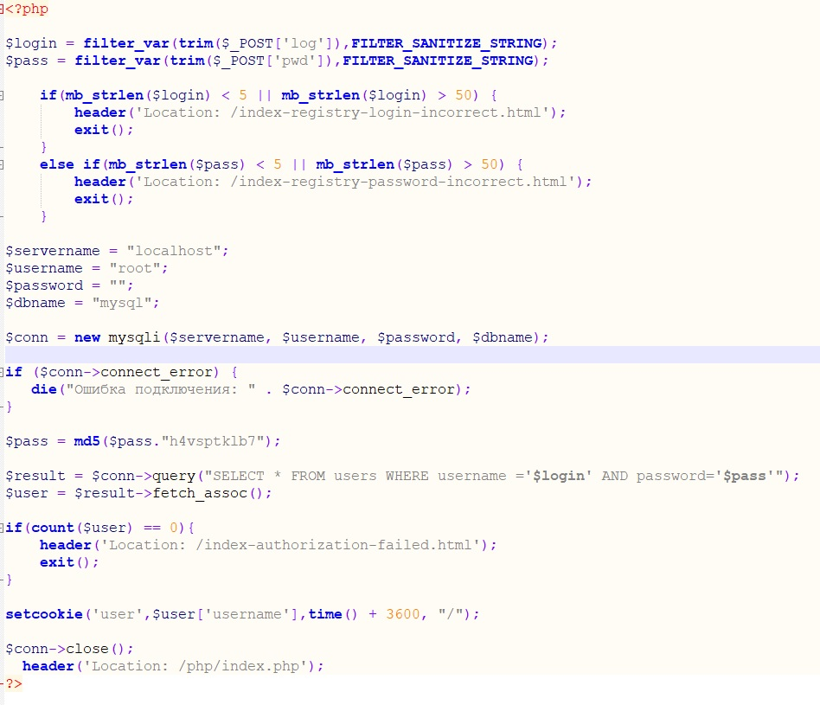

**2. Регистрация пользователя**

